Пожарная безопасность для одиноких граждан
27.03.2025
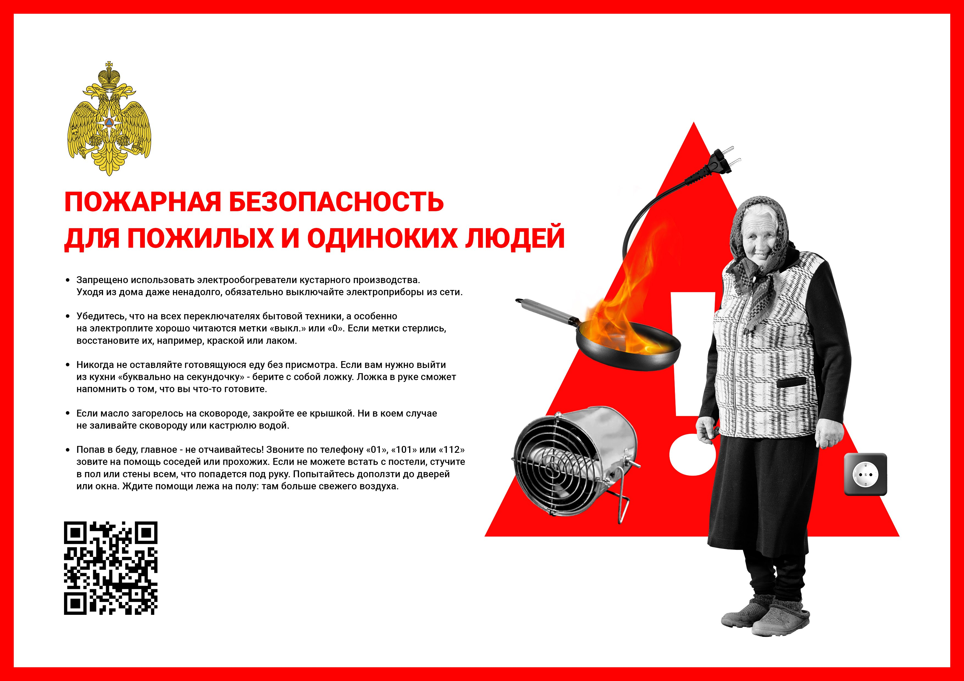

Адрес страницы: http://bogorodskoe.mos.ru/security_and_law_and_order/detail/12879884.html
Управа района Богородское города Москвы

